Муниципальное автономное образовательное учреждение
«Средняя общеобразовательная школа № 5 имени Ю.А. Гагарина»

ПРОЕКТ

по предмету «Индивидуальный проект»

не тему «Лопата с системой очистки налипшего снега»

Выполнил ученик 10А класса

Терентьев Иван Сергеевич

Наставник квантума:
Алексей Митрофанов
Классный руководитель:
Никитина Наталья Сергеевна

Тамбов 2024

СОДЕРЖАНИЕ

ВВЕДЕНИЕ ……………………………………….…….....................……3
1 СУЩЕСТВУЮЩИЕ АНАЛОГИ …………………..………………..…5
2 ОПИСАНИЕ ПРОЕКТНОГО РЕШЕНИЯ …………………….………7
3 СТОИМОСТЬ ИЗГОТОВЛЕНИЯ ПРОТОТИПА ……………...…..…11
4 ВЗАЙМОДЕЙСТВИЕ СО СТЕЙКХОЛДЕРАМИ………….......……..12
ЗАКЛЮЧЕНИЕ …………………………………………………………...14
СПИСОК ИСПОЛЬЗУЕМЫХ ИСТОЧНИКОВ……………...………….16

Введение

Ежегодно миллионы людей сталкиваются с изнурительной проблемой налипания мокрого снега на лопаты во время уборки: снег «прилипает» к поверхности инструмента, значительно увеличивая его вес, замедляя рабочий процесс и провоцируя мышечное перенапряжение. Эта трудность особенно актуальна в регионах с обильными осадками, где традиционные методы решения — от утомительного ручного стряхивания снега до применения химических реагентов — демонстрируют свою несостоятельность: очищение лопаты требует дополнительных физических усилий, это является не только энергозатратно, но и иногда наносит вред окружающей среде, оставляя вопрос экологичности нерешенным. Именно для преодоления этих ограничений была разработана инновационная лопата с автоматическим скребком, призванная облегчить жизнь ключевым группам пользователей.

Целевая аудитория проекта включает частных домовладельцев, вынужденных ежедневно расчищать придомовые территории; сотрудников ЖКХ и коммунальных служб, отвечающих за уборку тротуаров и общественных зон; водителей в снежных регионах, которые тратят время на освобождение автомобилей от сугробов; а также владельцев магазинов и других объектов, перед которыми невозможно использовать спецтехнику для очистки входных зон. Для всех этих категорий налипание снега превращает рутинную задачу в сложное испытание, что подчеркивает необходимость практичного и универсального решения.

Цель проекта — создание рабочего прототипа лопаты со встроенным скребком, готового к тестированию в реальных условиях, чтобы доказать его эффективность в борьбе с налипанием. Для достижения этой цели поставлены четкие задачи: разработка детализированных чертежей конструкции с учетом механики движения скребка; изготовление компонентов методом лазерной резки, обеспечивающей точность и воспроизводимость деталей; сборка прототипа, интегрирующего скребковый механизм с основной частью лопаты; тестирование устройства в различных погодных условиях для оценки его производительности при работе с мокрым снегом, настом и ледяной коркой; и, наконец, доработка конструкции на основе полученных данных, направленная на устранение выявленных недостатков и оптимизацию эргономики.

Реализация проекта запланирована на период с 6 сентября по 27 декабря 2024 года — эти сроки позволяют провести испытания в пик снегопадов, что обеспечит репрезентативность результатов и возможность корректировки конструкции до окончания зимнего сезона.

1 СУЩЕСТВУЮЩИЕ АНАЛОГИ

1. Обычные лопаты для снега
Большинство людей используют стандартные пластиковые или металлические лопаты. Они имеют широкое лезвие. Минусом использования обычной лопаты для снега, является тот факт, что на нее активно налипает снег, что замедляет процесс очистки территории и увеличение физической нагрузке. Чтобы очистить ее от снега, нужно переворачивать лопату и рукой стряхивать с нее снег.

Характеристики:
Материал: пластик, алюминий, сталь
Вес: 1–3 кг
Средняя цена: 500–2000 руб.
Недостатки: снег прилипает к поверхности, требуется частая очистка
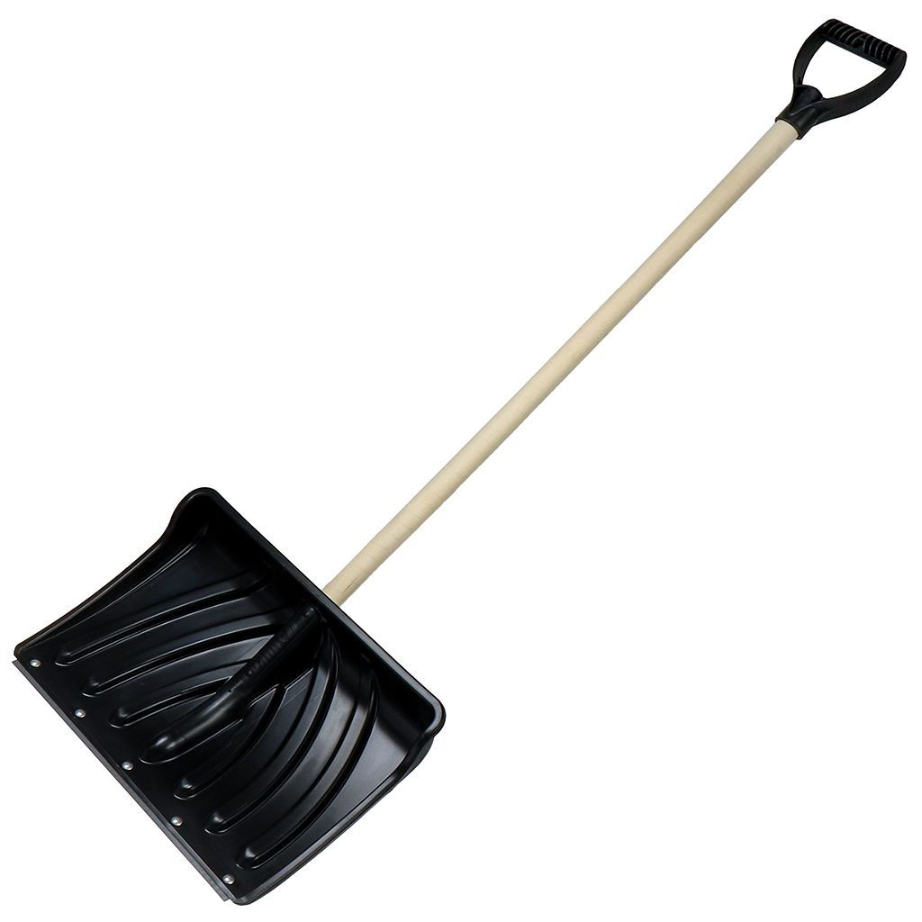
Рисунок 1 – Лопата для очистки снег
1.2.Снегоуборщики
По своей сути даже не лопаты, но тоже выполняют функцию очистки снега.
Характеристики:
Материал: пластик, алюминий, сталь
Вес: 5-10 кг
Средняя цена: 5000-25000 руб.
Недостатки: Малая мобильность, ограниченный функционал, высокая цена, зависимость от электричества
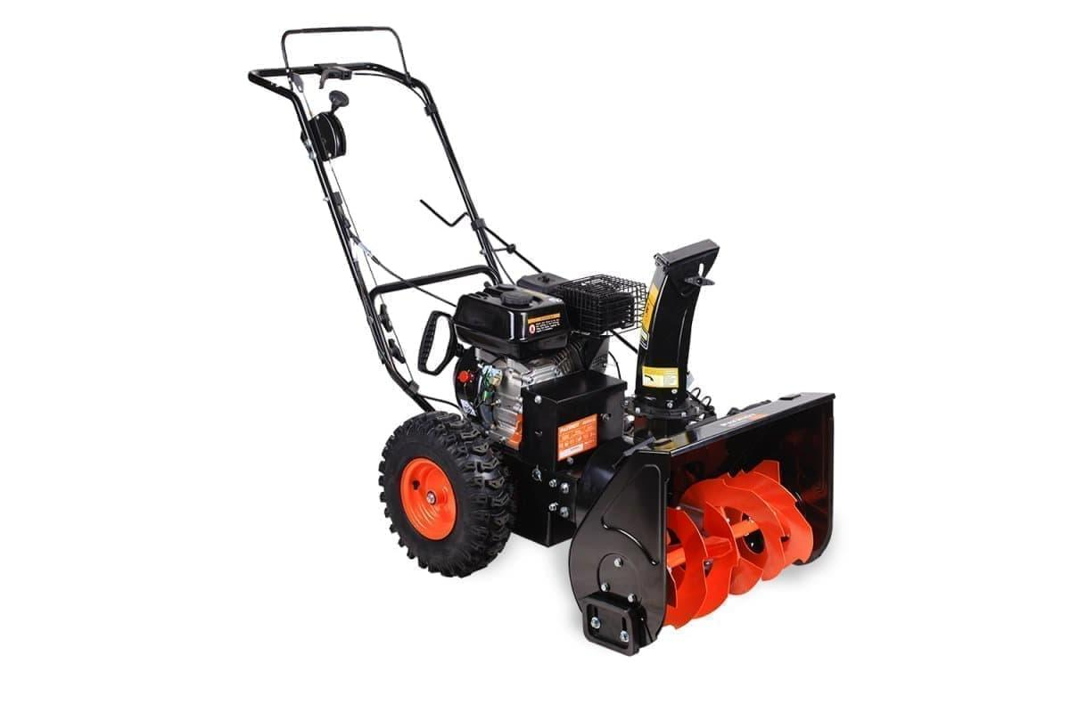
Рисунок 2 – Снегоуборщик

2 ОПИСАНИЕ ПРОЕКТНОГО РЕШЕНИЯ

2.1 Замысел решения
Проблема целевой аудитории:
При уборке снега традиционными лопатами снег налипает на совок, что вынуждает пользователей счищать его вручную. Это неудобно, замедляет работу, приводит к промоканию перчаток, обморожению или травмам (например, при контакте с острым краем лопаты).
Суть решения:
Лопата оснащена скребком, который движется вдоль черенка. При нажатии на ручку скребок автоматически очищает совок от налипшего снега, превращая многоэтапный процесс (уборка → остановка → ручная очистка) в одно движение.
Принцип работы:
- Скребок-лезвие закреплен на подвижном механизме вдоль черенка.
- После броска снега пользователь тянет ручку вниз → скребок скользит по поверхности совка, счищая налипший слой.
- Возвратная пружина и фиксатор возвращают скребок в исходное положение.
Целевая аудитория:
- Жители частных домов, дворники, владельцы авто (очистка парковок).
- Люди с ограниченной подвижностью или травмами рук.

2.2 Отличие от существующих решений
Аналоги на рынке:
- Обычные лопаты с совком из пластика/металла.
- Специализированные скребки для льда (отдельный инструмент).
Преимущества вашего решения:
- Экономия времени и усилий: Очистка совка происходит без остановки работы.
- Безопасность: Нет контакта рук с холодной/острой поверхностью.
- Универсальность: Подходит для рыхлого и мокрого снега.
- Прочность: Использование материалов, устойчивых к деформации (например, алюминий для скребка, морозостойкий пластик для совка).

2.3 Ход работы над проектом
Этапы разработки:
Создание простого эскиза для понимания, как должна выглядеть задумка
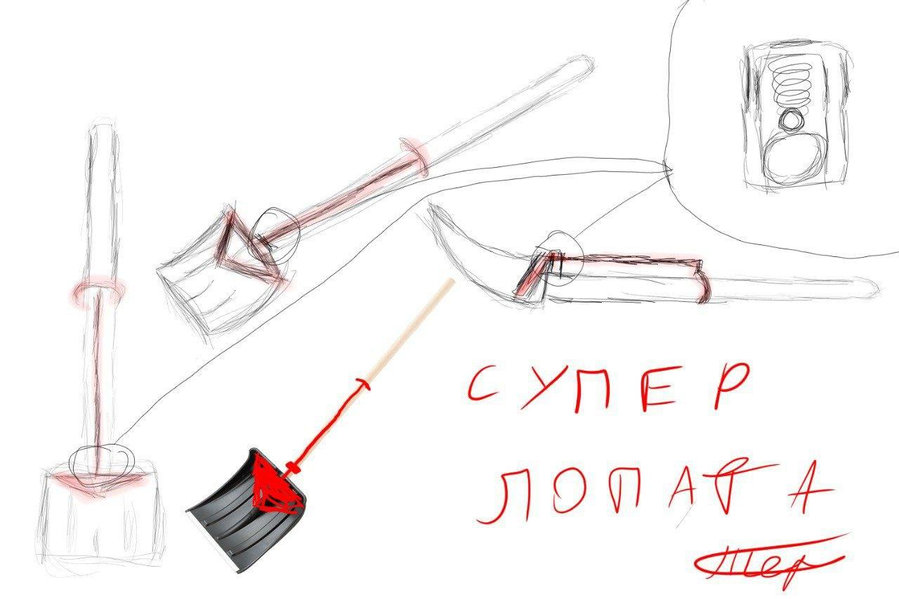
Рисунок 3 – Набросок
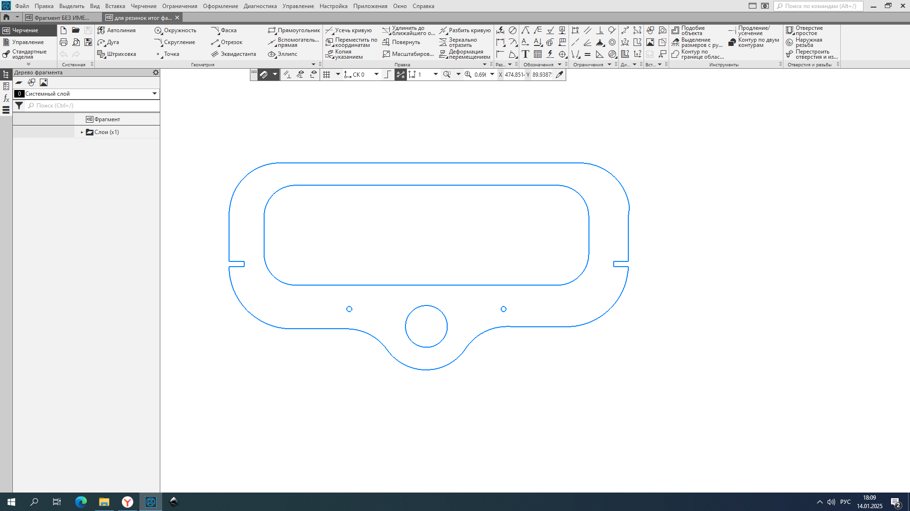
Создание чертежей деталей в Компас-3D
Рисунок 4 – Чертеж
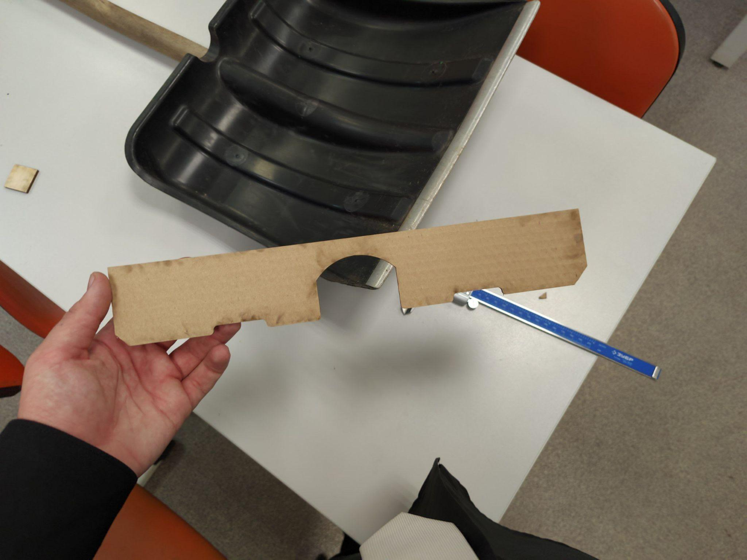
Пробное изготовление деталей из картона и тонкой фанеры, чтобы все детали идеально подходили друг другу
Рисунок 5 – Детали из картона
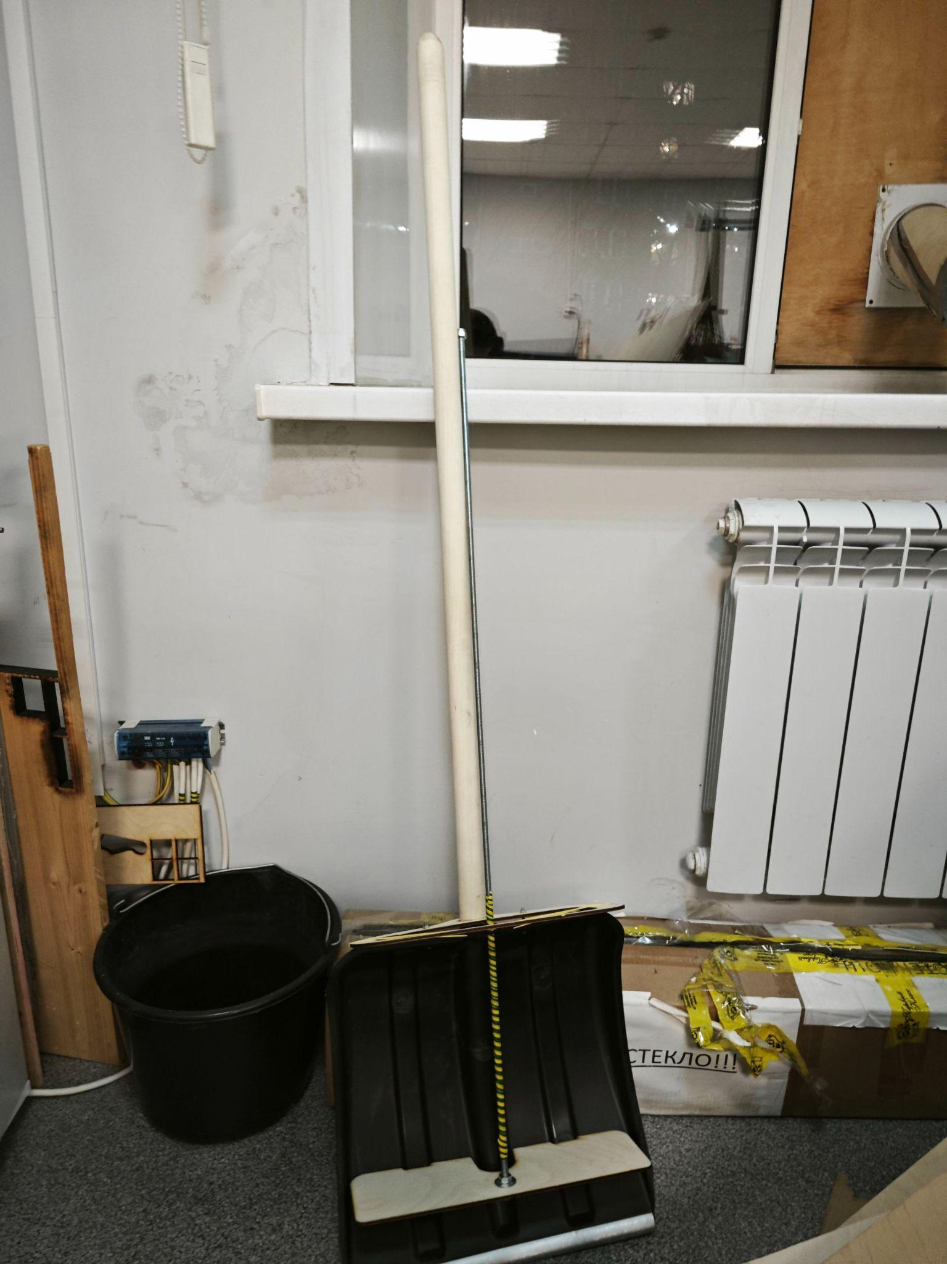
Сборка прототипа

Рисунок 6 – Прототип

2.4 Описание продукта и пользовательский опыт
Характеристики:
- Материалы: Совок — пластмасса, скребок — фанера, черенок — дерево,ручка скребка - шпилька, пружинный механизм - фанера и резинки, возвратный механизм - пружина.
- Вес: ≈ 1.8 кг
Пользовательский опыт:
- Опрос людей в частном секторе(г.Тамбов, Успенская площадь):
10/13 человек поддержали идею и признали существование проблемы.
8/13 человек посчитали конструкцию прототипа удобной в использовании.
9/13 человек согласились на более длительное использование прототипов в будущем.

3 СТОИМОСТЬ ИЗГОТОВЛЕНИЯ ПРОТОТИПА
Таблица №1 – Перечень и стоимость расходных материалов
Расходный материал | Необходимое количество, кг/м и т.д. | Стоимость, руб.
Лист фанеры (толщина 6 мм) | 1 лист (0.5 м²) | 300
Деревянный  брус(черенок) | 1 шт. (длина 1.5 м) | 200
Металлическая шпилька (M6) | 1 шт. 0.5 м | 100
Резинки (механизм амортизации и фиксации) | 6 шт. | 80
Винты, гайки, шайбы | 10 шт. | 80
ИТОГО | Х | 900

Таблица №2 – Перечень и стоимость оборудования и инструмента
Оборудование и инструмент | Содержание и объем работы | Стоимость, руб.
Лазерный гравер | Вырезание деталей | от 450р/час
Дрель | Сверление необходимых отверстий в конструкции | от 50р/час
Прочие инструменты(отвертки, гаечные ключи) | Сборка конструкции | от 100р/час
ИТОГО | Х | от 350р/час

4 ВЗАИМОДЕЙСТВИЕ СО СТЕЙКХОЛДЕРАМИ

Испытания прототипа были организованы в декабре 2024 года на Успенской площади — месте, где ежедневно собираются жители частного сектора для обсуждения бытовых вопросов. В тестировании приняли участие 13 человек разного возраста: от 25 до 68 лет, включая домовладельцев, пенсионеров и молодых родителей. Условия были максимально приближены к реальным: температура колебалась от -2°C до 1°C, а снег, выпавший накануне, имел высокую влажность, что усиливало проблему налипания.

Каждому участнику по очереди выдали прототип лопаты и предложили очистить от снега стандартный участок двора площадью 15 м². Во время работы фиксировались ключевые параметры: время уборки, количество ручных вмешательств для стряхивания снега, а также субъективная оценка удобства инструмента. После завершения задачи участники заполнили анкеты, где оценили свои впечатления. Результаты оказались впечатляющими:
- 10 из 13 человек не только подтвердили актуальность проблемы налипания снега, но и выразили готовность поддержать проект, отметив, что подобное решение давно необходимо в их повседневной жизни.
- 8 из 13 участников выделили эргономичность конструкции — они подчеркнули, что скребковой механизм работает плавно, а вес лопаты не вызывает дискомфорта даже при длительной уборке.
- 9 из 13 респондентов заявили, что готовы использовать такой инструмент регулярно, особенно в период активных снегопадов, когда ручная уборка становится особенно изматывающей.

В Тамбове, моей разработкой могла бы заинтересоваться компания “Грузовая Артель”, она предоставляет услуги по уборке снега, в том числе очистку дворов, парковок, тротуаров, а также удаление наледи и сосулек с крыш. Такое большое количество услуг зачастую выполняется обычными лопатами. А моя разработка могла бы ускорить процесс работы.

Школа №5, как крупное образовательное учреждение с обширной территорией, включающей спортивные площадки, пешеходные дорожки, зоны для прогулок и парковку для педагогов, ежегодно сталкивается с серьезными трудностями в зимний период. Уборка мокрого снега становится для технического персонала настоящим испытанием: традиционные методы, такие как ручные лопаты и химические реагенты, не только требуют значительных физических усилий, но и создают дополнительные риски. Например, химические средства, которые ранее использовались для предотвращения налипания снега, оставляли на тротуарах скользкую пленку, что неоднократно приводило к жалобам со стороны родителей на повышенную опасность для детей. Кроме того, администрация школы активно участвует в региональной экологической программе «Чистый город», которая запрещает применение веществ, загрязняющих почву и негативно влияющих на растения вокруг учебного заведения. В таких условиях ваша разработка — лопата с автоматическим скребком — становится для школы стратегически важным решением. Она позволяет полностью отказаться от химикатов, сократить время уборки и снизить нагрузку на сотрудников, которые тратят до нескольких часов в день на борьбу со снежными заносами. Для школы это не только вопрос удобства, но и возможность направить сэкономленные ресурсы на улучшение образовательного процесса, например, на организацию дополнительных кружков или ремонт помещений.

ЗАКЛЮЧЕНИЕ

В результате реализации проекта была доказана эффективность разработанной лопаты с автоматическим скребком в решении проблемы налипания мокрого снега. Поставленная цель — создание рабочего прототипа для тестирования в реальных условиях — успешно достигнута, а все задачи выполнены в полном объеме:
1. Чертежи конструкции были разработаны с учетом эргономики и механики движения скребка.
2. Детали изготовлены методом лазерной резки, что обеспечило точность и надежность сборки.
3. Прототип продемонстрировал высокую производительность в ходе испытаний.
4. Тестирование в Успенском районе г. Тамбова подтвердило гипотезу о том, что он, снижает физическую нагрузку на пользователя и исключает необходимость применения химических реагентов.

Новизна подхода заключается в интеграции механизма автоочистки, который не требует дополнительных энергозатрат и работает за счет естественных движений пользователя. Это решение отличается от существующих аналогов простотой конструкции и экологичностью.

Актуальность проекта обусловлена ежегодными трудностями, с которыми сталкиваются жители снежных регионов, а также растущим спросом на устойчивые технологии. Практическая значимость подтверждена результатами тестирования:
- Большинство участников выразили готовность использовать лопату регулярно.

- Инструмент получил положительные оценки за удобство, безопасность и соответствие экологическим стандартам.

Таким образом, проект не только предложил инновационное решение актуальной проблемы, но и создал основу для его внедрения в повседневную практику. Полученные результаты открывают перспективы для масштабирования разработки, включая коммерческое производство и адаптацию для других категорий пользователей (например, коммунальных служб). Это делает проект значимым вкладом в улучшение качества жизни населения и развитие экологически ориентированных технологий.
Заполнить таблицу по фактическому ходу работы над проектом!

Таблица №3 – Характеристика хода выполнения работ над проектом
Задачи | Ресурсы | Трудности выполнения | Как преодолели
1. Создать чертежи деталей | 1. Компас 3D | 1. Долго работал над чертежом | 1. Помог наставник
2.Создание прототипов из картона | 2.Картон и лазерный станок | 2.Много попыток создания прототипа | 2.Точные замеры
3. Резка деталей из фанеры | 3. Фанера и лазерный станок | 3. Не возникло | 3. Никто
4. Сборка и испытания | 4. Лопата для снега | 4. Трудности с поиском людей для испытаний | 4. Соседи

СПИСОК ИСПОЛЬЗУЕМОЙ ЛИТЕРАТУРЫ

- Талалай П. Г. Компьютерный курс начертательной геометрии на базе КОМПАС-3D. – БХВ-Петербург, 2010.
- Насретдинов Р. Р. ФОРМИРОВАНИЕ ПРАКТИЧЕСКИХ НАВЫКОВ РАБОТЫ НА ЛАЗЕРНОМ СТАНКЕ С ЧИСЛОВЫМ ПРОГРАММНЫМ УПРАВЛЕНИЕМ //ПРОБЛЕМЫ НАУЧНО-ПРАКТИЧЕСКОЙ ДЕЯТЕЛЬНОСТИ. ПОИСК И ВЫБОР. – 2021. – С. 136.
- Таран В. М. и др. Основы конструирования приборов и аппаратов. – 2016..

